En la etapa de educación inicial, los niños y niñas son especialmente vulnerables y dependientes del entorno familiar y escolar para su desarrollo integral. Por eso es muy importante que se promuevan los derechos humanos y la prevención de la violencia intrafamiliar ya que esto es fundamental para su crecimiento educativo y familiar.

Estos temas ya mencionados anteriormente se deben empezar a impartir desde temprana edad desde su hogar hasta su colegio, ya que esto ayudara a detectar cualquier ataque emocional o psicológico por parte de la sociedad evitando que a futuro los niños y niñas crezcan con efectos negativos en el desarrollo cognitivo y social.

Cuando decimos que estos temas también se deben impartir en los colegios lo hacemos porque el colegio no solo debe educar en temas DE MATERIAS sino que también debe enseñar a los niños y niñas a darse cuenta cuando están siendo maltratados, verbalmente y con acciones así ellos con esa información pueden pedir ayuda en su entorno escolar creando una red de apoyo, si la violencia o maltrato viene de su hogar esto debe ser tratado con mucha importancia por parte de su red de apoyo y seguido de esto se debe analizar con su entorno familiar para saber de dónde viene el ataque.

Los colegios deben tener muy bien capacitados a los docentes sobre estos temas para que ellos puedan hacer un acompañamiento emocional a los niñas y niñas que este pasando por este tipo de violaciones o vulneraciones de sus derechos, promoviendo una comunicación respetuosa por medio de talleres, cuentos, fomentando valores del auto cuidado, respeto y empatía, sabiendo que los niños y niñas tiene derecho a crecer en un ambiente sin violencia, que sean escuchados, que respeten sus emociones sin lograr manipulación sobre sus padres o docentes.

Tanto en casa como en su colegio se deben tener en cuenta signos de alerta de cada niño o niña porque esto ayudara a entender que se están violando sus derechos o están pasando por un caso de violencia, ya que ellos pueden cambiar bruscamente su comportamiento volviéndose agresivos, reprimidos en sus emociones, empezar a manejar un léxico que no es normal para niños de su edad.

Cada establecimiento educativo y hogar juegan un papel importante en la prevención de la violencia intrafamiliar y la promoción de los derechos humanos, ya que estos deben estar comprometidos, de forma empática para así marcar una diferencia en el crecimiento de cada niño y niña para que se sientan seguros y puedan crecer como personas amorosas, respetuosas y seguras de sí mismas.

ACTIVIDAD REALIZADA PARA LOS NIÑOS EN EL PRIMER DÍA

LAS EMOCIONES Y LOS DERECHOS QUE NOS CUIDAN

# PERSONAJES

• Profesora

• Títere

• Niños y niñas

# INICIO (MOTIVACIÓN)

Profesora: ¡Hola niños y niñas! Hoy vamos a hablar de algo muy importante: nuestros sentimientos y nuestros derechos. Todos tenemos derecho a estar felices, seguros y amados.

(Saca al títere)

Títere: ¡Hola! A veces yo me siento feliz, pero otras veces me pongo triste o bravo. ¿A ustedes también les pasa?

Respuesta de los niños y niñas.

# DESARROLLO (JUEGO DE EMOCIONES Y DERECHOS)

1. Actividad

EL SEMÁFORO DE LAS EMOCIONES

* Verde: Estoy feliz (pueden hacer una sonrisa grande).
* Amarillo: Estoy triste (poner carita triste y abrazarse).
* Rojo: Estoy bravo o asustado (pueden cruzar los brazos).
* Profesora: Cuando estamos felices (verde) es porque nos cuidan, nos escuchan y nos tratan con amor.  
  Cuando estamos tristes o asustados (amarillo o rojo) debemos hablar con alguien de confianza (mamá, papá, profe, abuelos) porque tenemos derecho a vivir sin violencia y sin gritos.

1. Actividad

LOS DERECHOS EN ACCIÓN

* Derecho a jugar (En este momento los niños saltan de alegría).
* Derecho a que me cuiden (se abrazan a sí mismos).
* Derecho a no recibir golpes ni gritos (dicen fuerte: “¡NO!”).
* Derecho a que me quieran (se llevan las manos al corazón).

3. MINI HISTORIA CON AMIGUITO

Amiguito (títere): Un día estaba en mi casa y mi hermano me gritó muy fuerte. Me sentí asustado. ¿Qué creen que debo hacer?

Los niños y niñas dan su respuesta.

Profesora refuerza el tema: Muy bien, Amiguito puede decir cómo se siente, pedir ayuda y recordar que nadie debe tratarlo con violencia. Todos tenemos derecho a vivir en paz.

# COMPROMISO

Profesora: Hoy aprendimos que todas las emociones son importantes, pero que también tenemos derechos: a que nos cuiden, nos respeten y a decir NO a la violencia.

Amiguito: ¿Hacemos una promesa juntos?

Niños y niñas dicen: “Prometo cuidar mis emociones, respetar a mis amigos y vivir en paz”.

**ESTUDIANTES JORNADA DE LA MAÑANA**

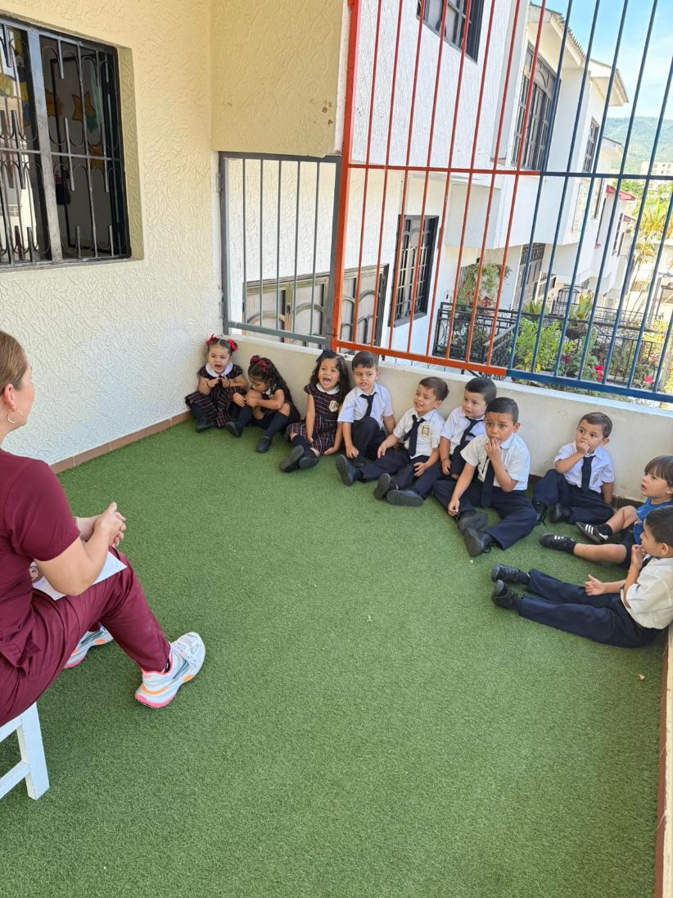

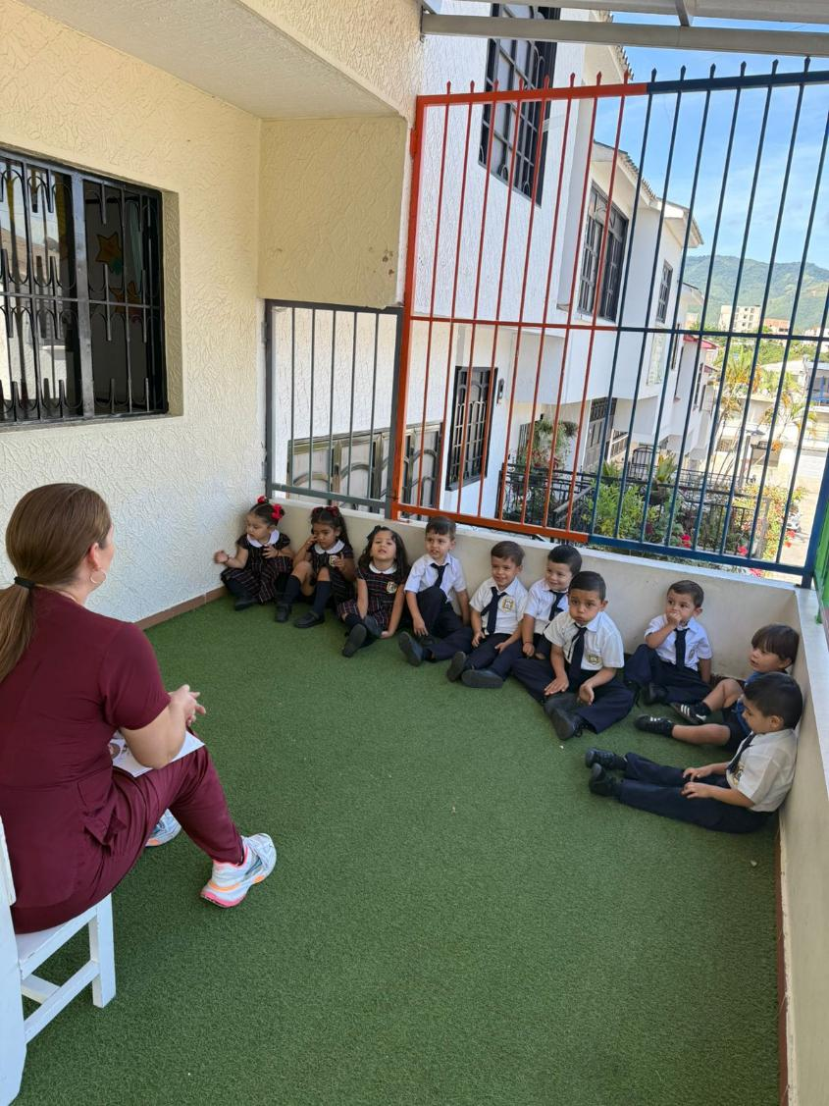

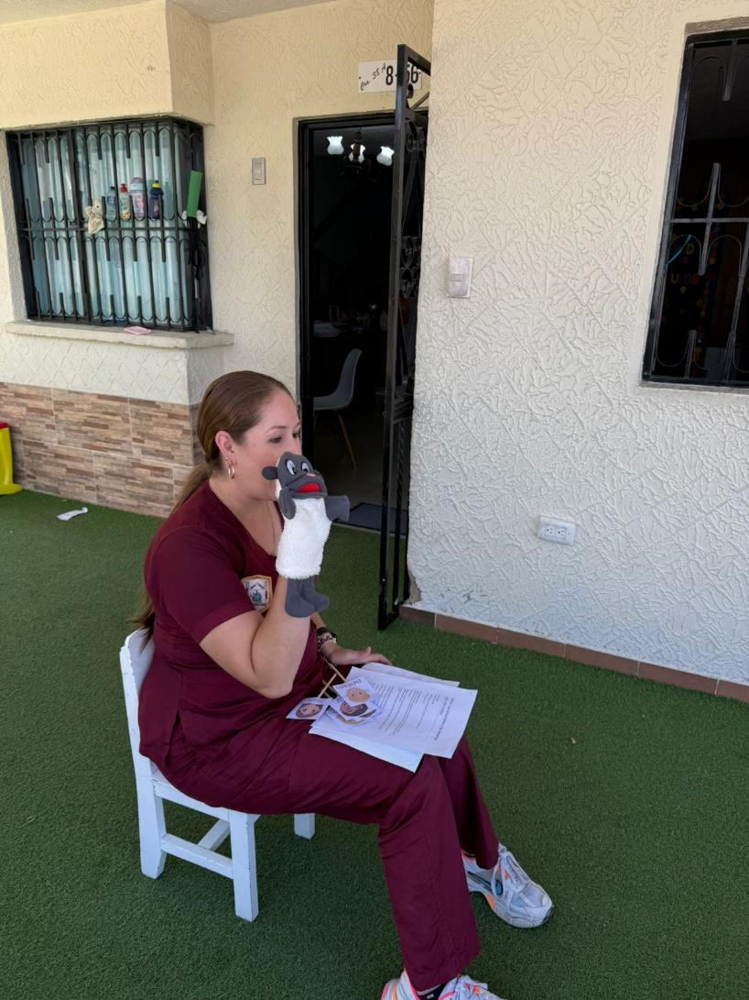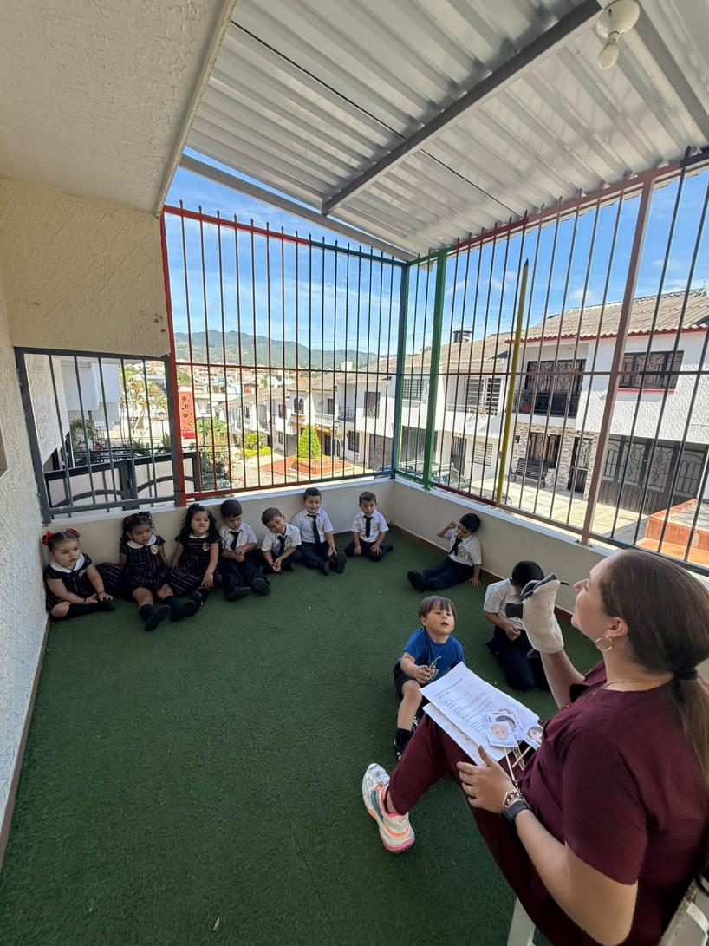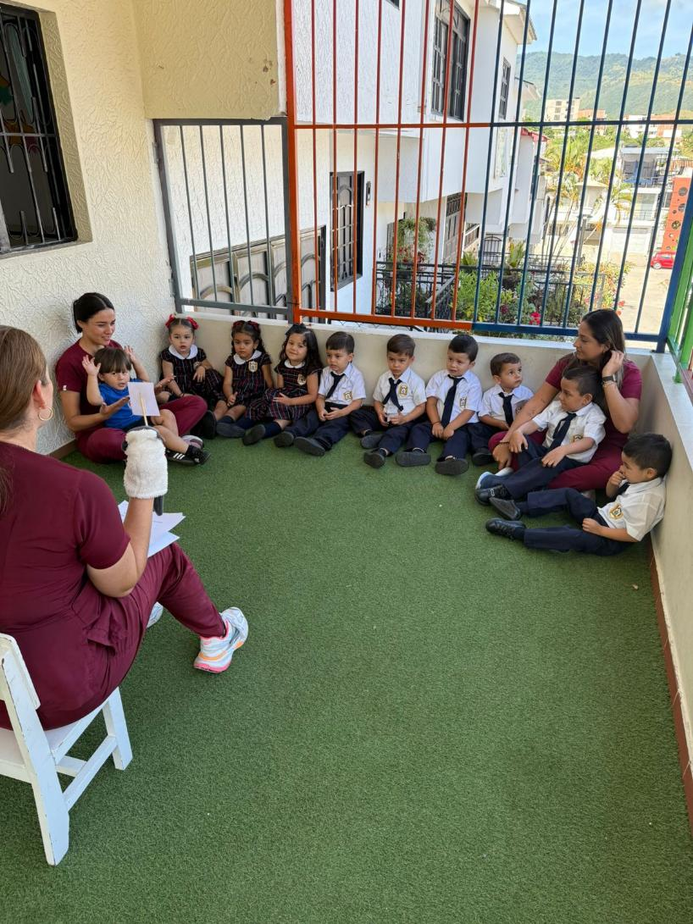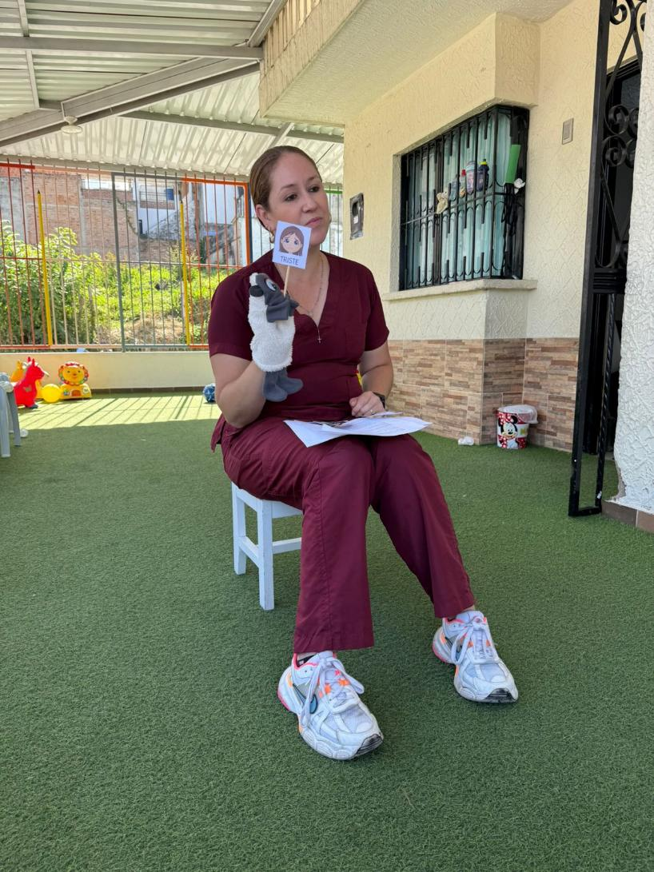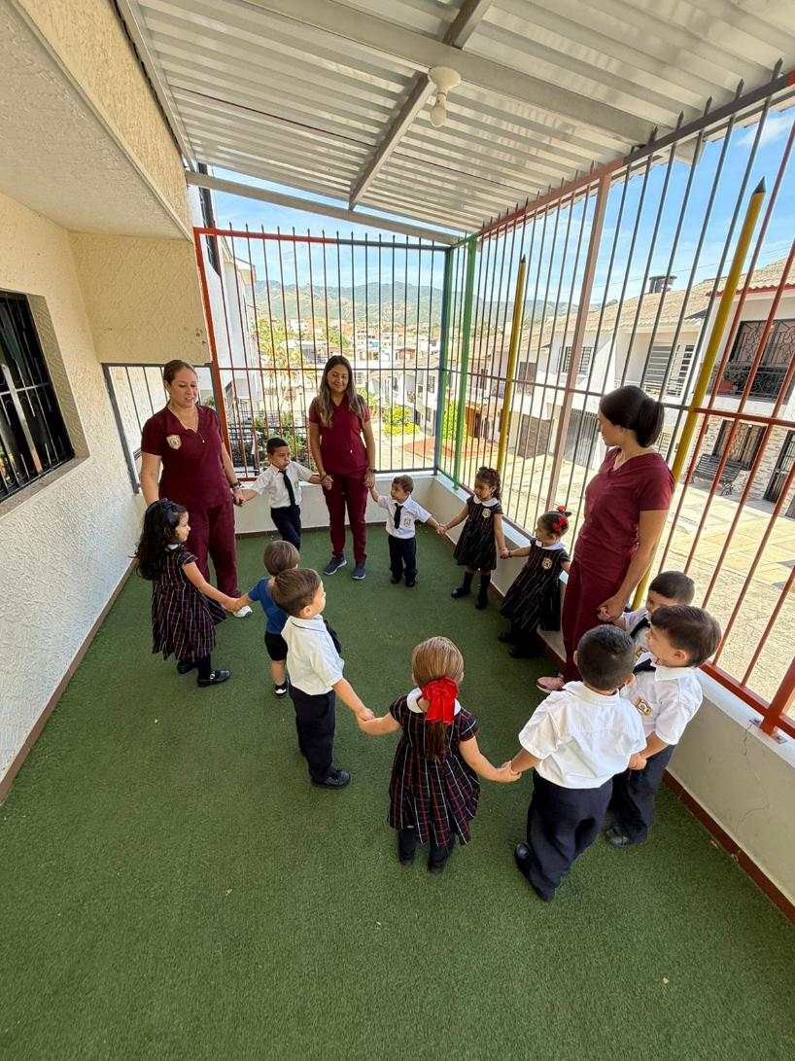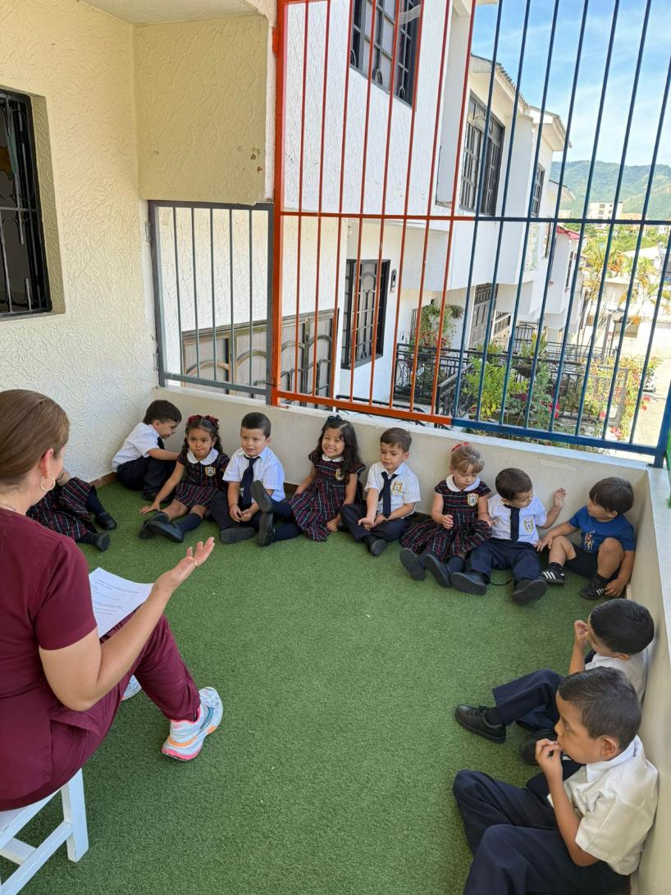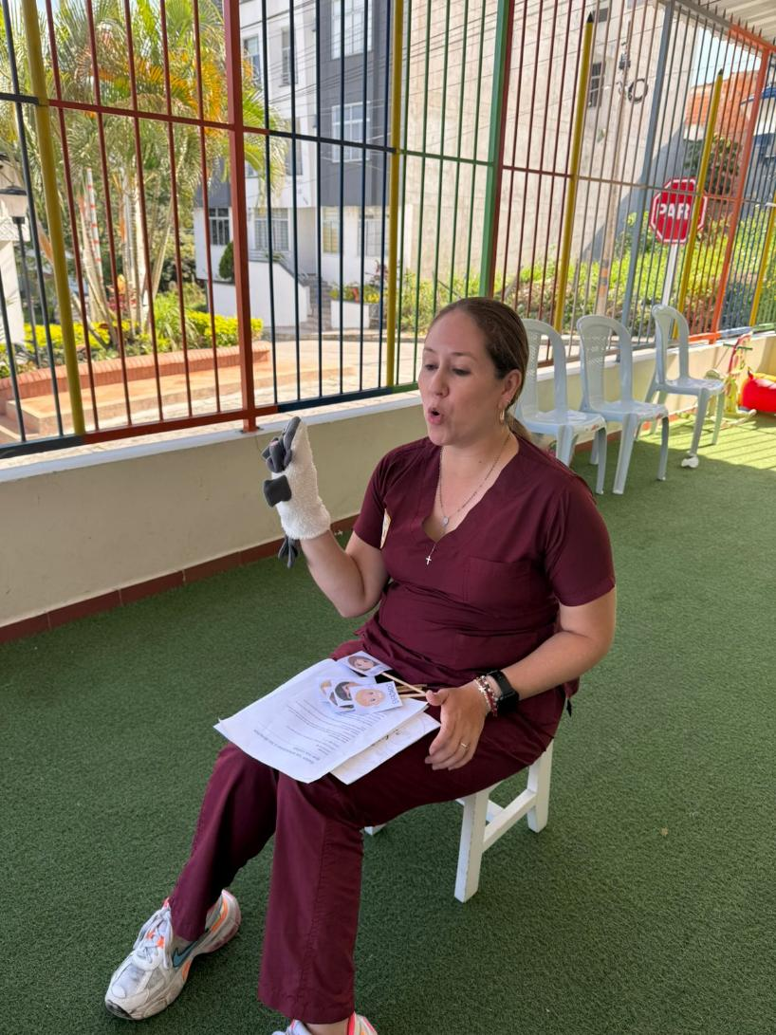

**JORNADA DE LA TARDE**